**Program**

TITLE   Homework1           ; Jittin Jindanoraseth 6110405949

STACK   SEGMENT STACK

        DW 64 DUP(?)

STACK   ENDS

DATA    SEGMENT

UNIT    DB 101

NET     DW ?

SAVE    DW ?

TOTAL   DW ?

DATA    ENDS

CODE    SEGMENT

        ASSUME CS:CODE, DS:DATA, SS:STACK

FIRST   PROC

        MOV AX,DATA         ; initialize DS

        MOV DS,AX

        MOV AL,UNIT         ; copy UNIT into AL

        CBW                 ; convert byte to word

        MOV BX,39           ; copy 39 (price) into BX

        MUL BX              ; BX (price) * AX (unit)

        MOV NET,AX          ; copy AX (result net) to NET

        MOV AL,UNIT         ; copy UNIT into AL

        CBW                 ; convert byte to word

        MOV BX,4            ; copy 4 (piece per set) into BX

        DIV BX              ; AX (unit) / BX (4)

        MOV CX,39           ; copy 39 (price) into CX

        MUL CX              ; CX (39 price) * AX (amount set promotion)

        MOV SAVE,AX         ; copy AX (result save) into SAVE

        MOV DX,NET          ; copy NET into DX

        MOV TOTAL,DX        ; copy DX (net) into TOTAL

        SUB TOTAL,AX        ; TOTAL (net) - AX (save)

        MOV AH,4CH          ; return to DOS

        INT 21H

FIRST   ENDP

CODE    ENDS

        END FIRST

**Listing**

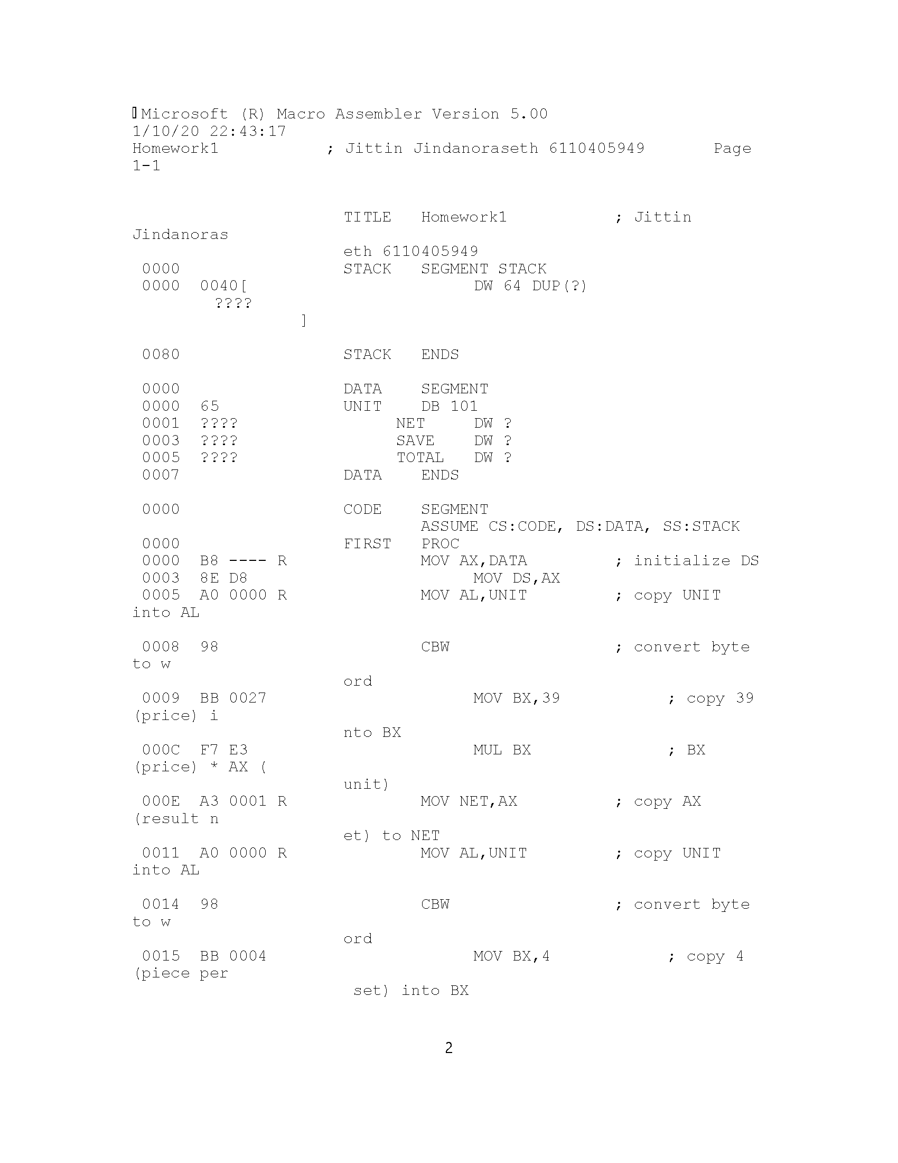

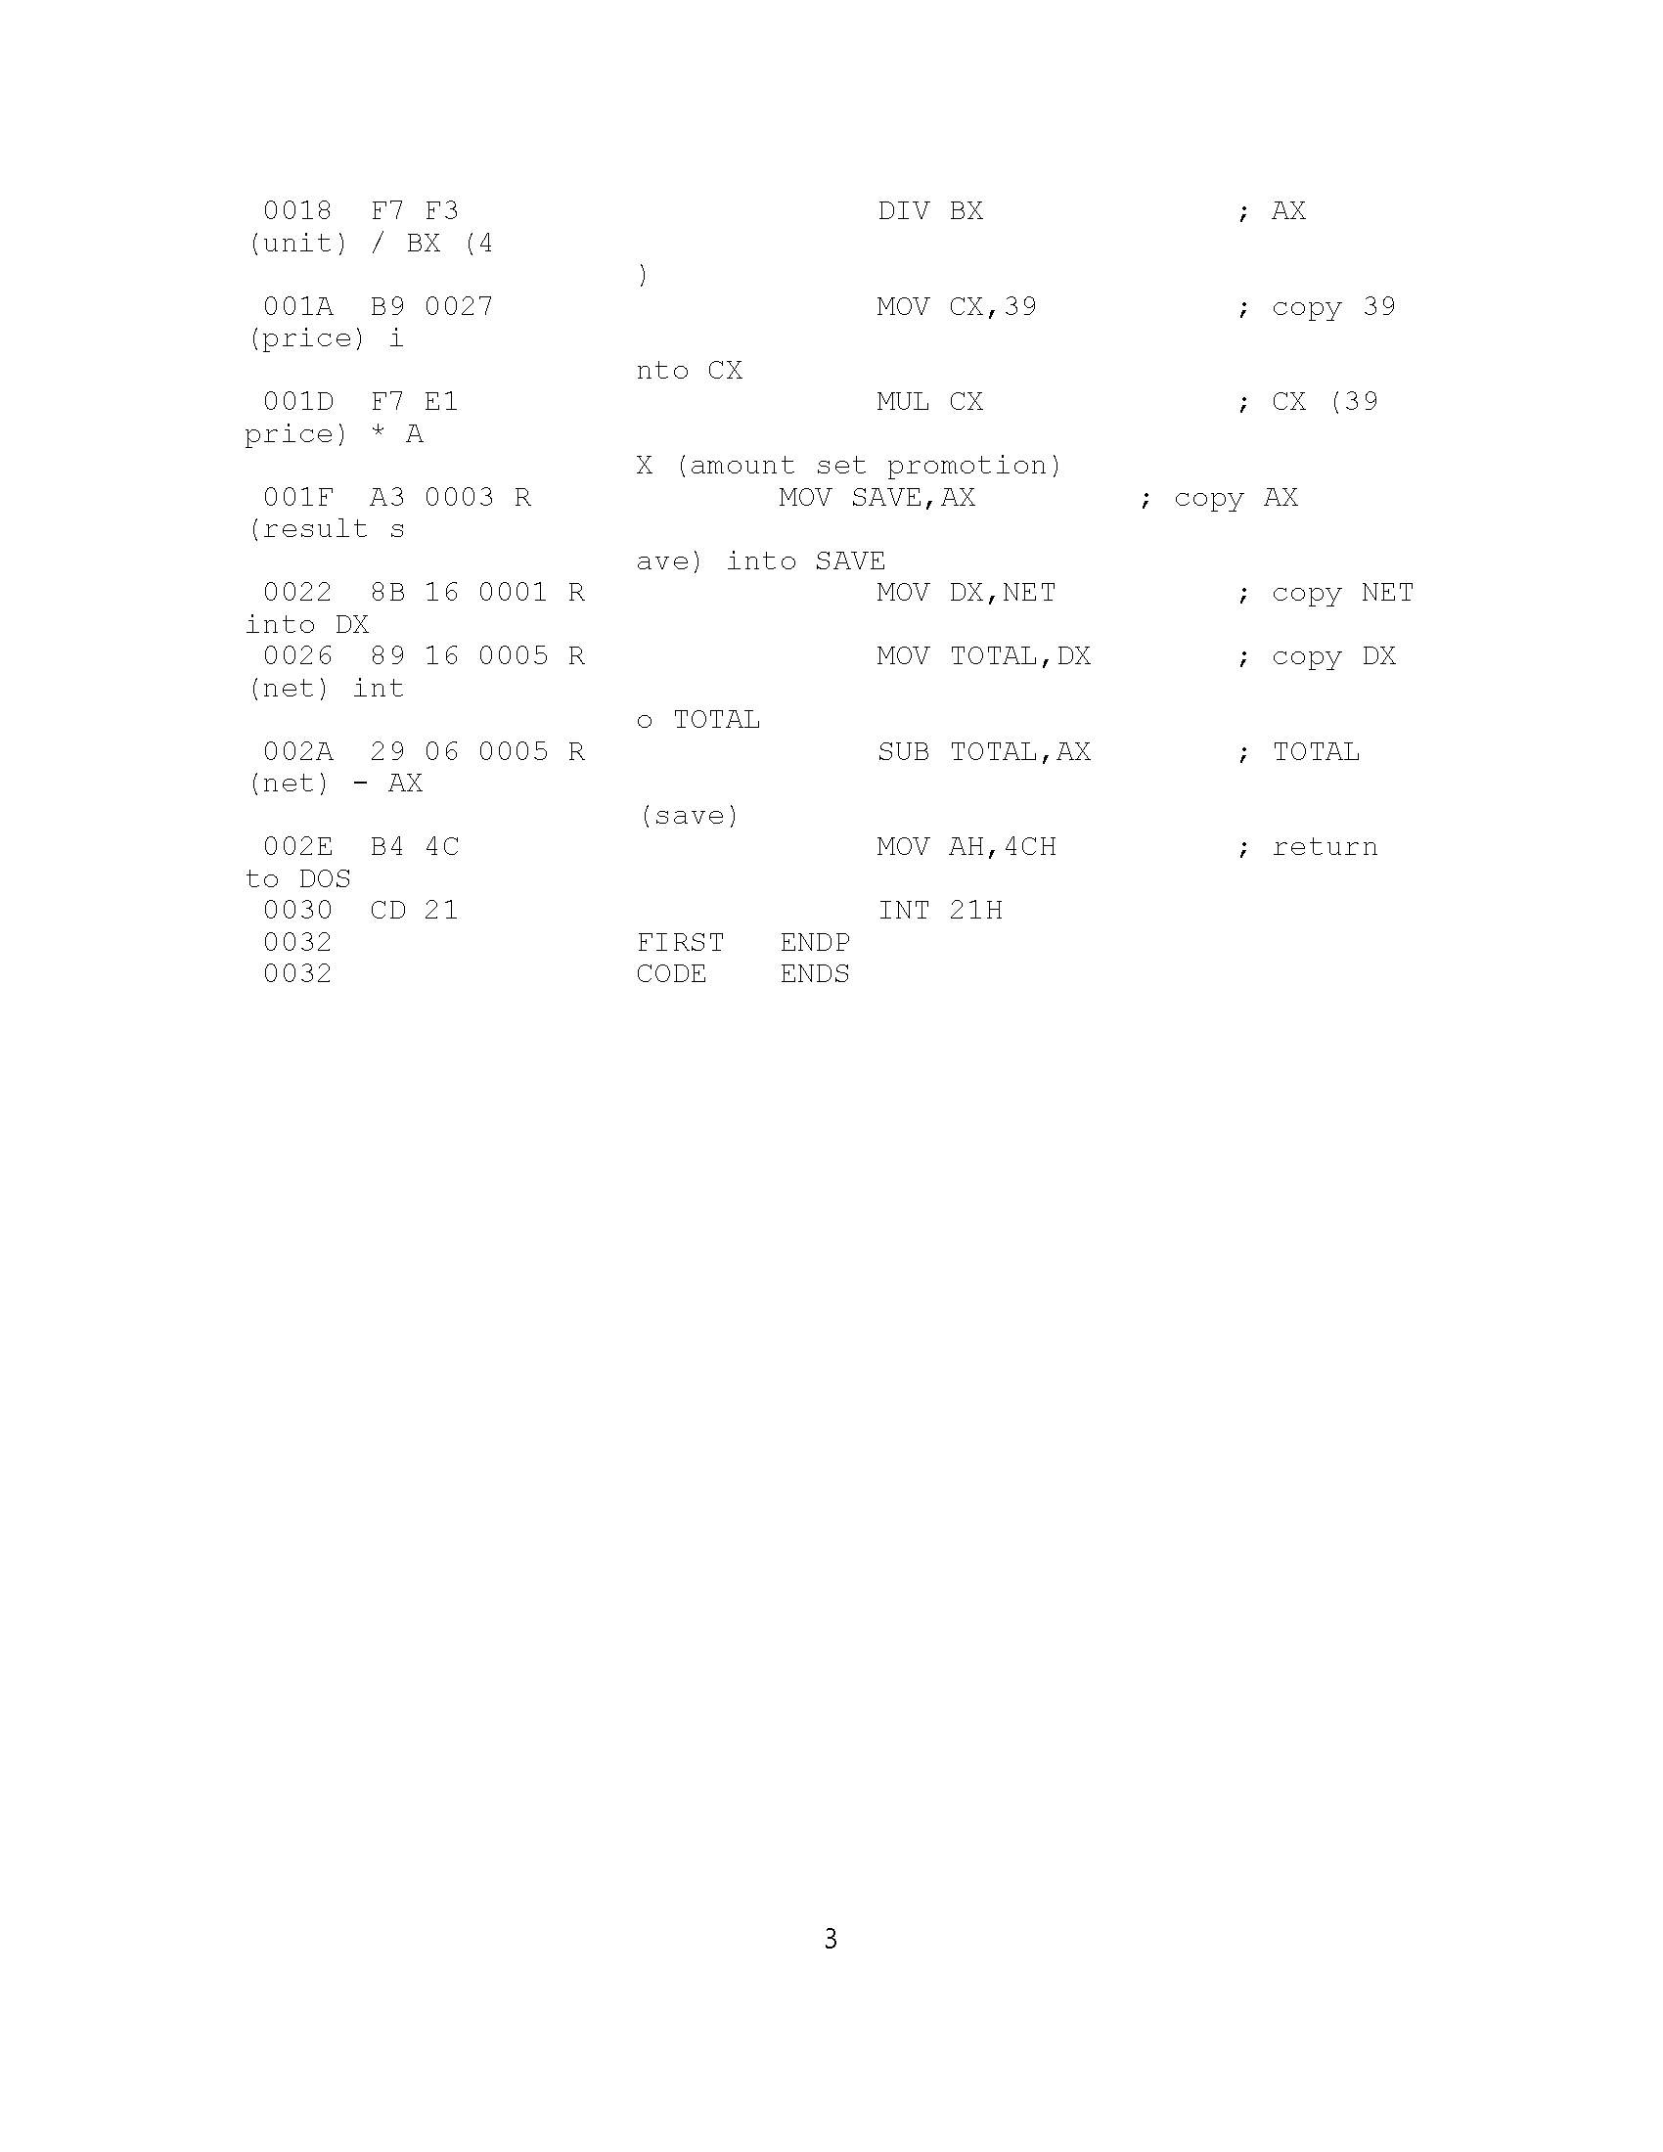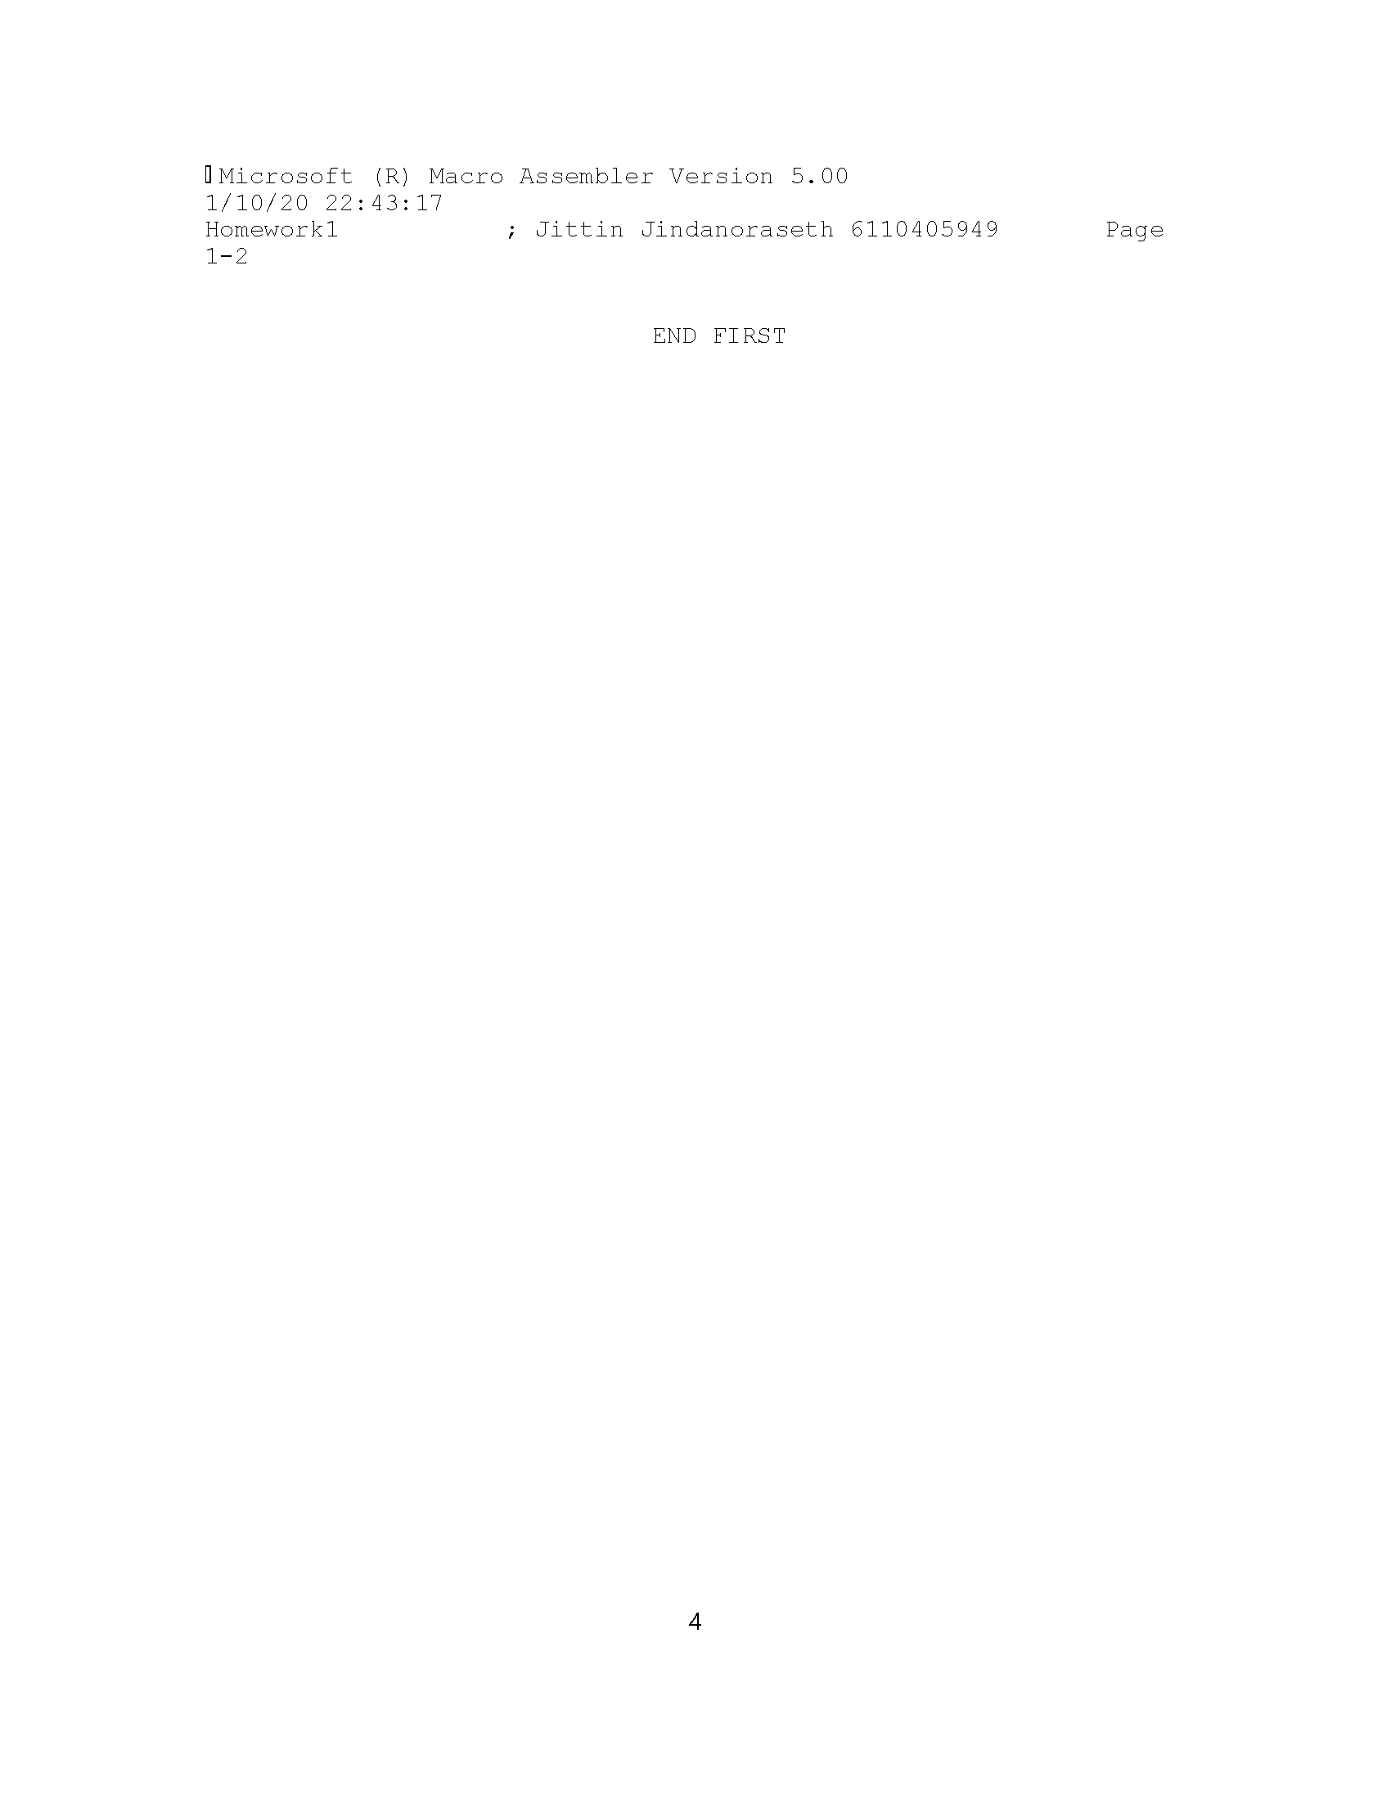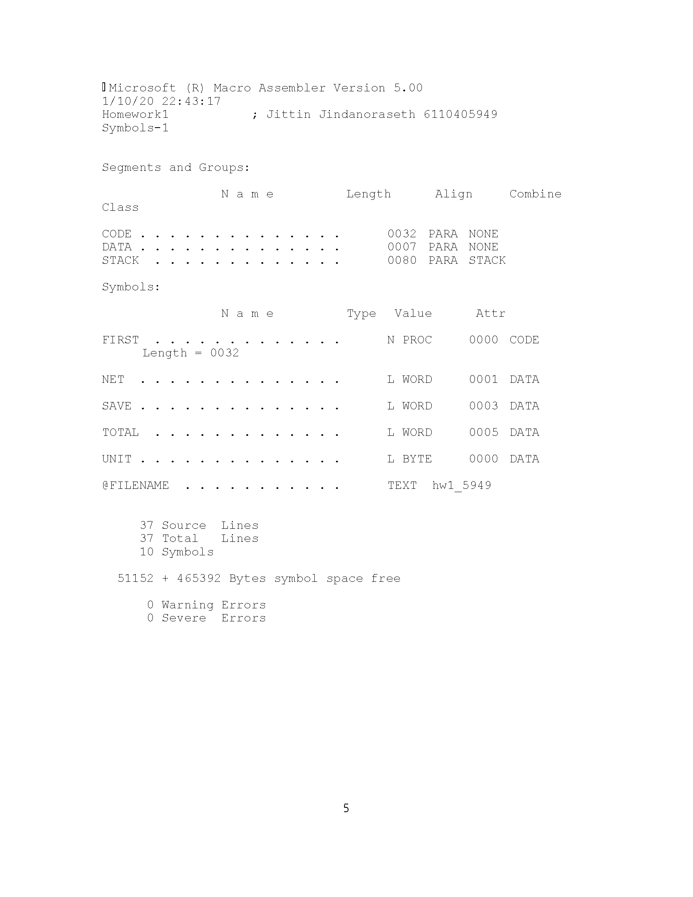

**Assembling, Link and Running Program**

